**20191107小考題目作答**

**7107029022 資管碩二 邱靖詒**

1. **試論述AI三部曲 (rule-based→machine learning→deep learning)**

* **rule-based**

規則式學習可說是早期專家系統(Expert System，ES)，可以根據某領域一個或多個專家提供的知識和經驗，進行推理和判斷，從而可以模擬人類專家的問題求解過程，解決那些只有專家才能解決的問題。

* **machine learning**

結構：資料 → 特徵擷取 → 模型 →答案

機器學習(ML)通常可以定義為透過從過往的資料和經驗中學習並找到其運行規則，最後達到人工智慧的方法。機器學習包含透過樣本訓練機器辨識出運作模式，而不是用特定的規則來編程。換句話說，機器學習是一種弱人工智慧(narrow AI)，它從資料中得到複雜的函數(或樣本)來學習以創造演算法(或一組規則)，並利用它來做預測。機器學習又可分為兩大類：監督學習(Supervised Learning)與非監督學習(Unsupervised Learning)。其差別在於監督學習在輸入數據時會加上人工標注，前者是利用迴歸分析使程式得以做出預測；後者是讓演算法從大量的數據串流中，找出模式並將這些數據做出分類。

* **deep learning**

結構：資料 → 模型(特徵擷取自學) → 答案

深度學習（DL）是機器學習的分支，是一種以人工神經網路為架構，對資料進行表徵學習的演算法。深度學習的概念源於人工神經網路的研究，含多隱層的多層感知器就是一種深度學習結構，簡單來說，希望把資料透過多個處理層(layer)中的線性或非線性轉換(linear or non-linear transform)，自動抽取出足以代表資料特性的特徵(feature)，也可以理解為neural network的發展。

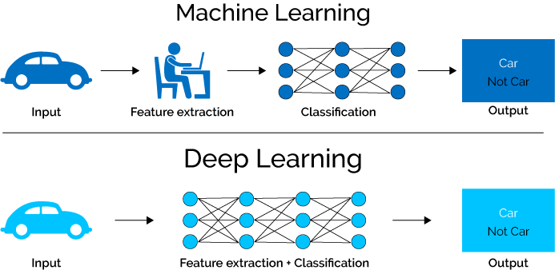

圖：機器學習與深度學習比較圖

1. **試定義overfitting及說明其解決之道**

* **定義**

過擬合常常在模型學習能力過強的情況中出現，此時的模型學習能力太強，即過於緊密或精確地匹配特定資料集，以至於將訓練集單個樣本自身的特點都能捕捉到，無法擬合其他資料或預測未來的觀察結果，並將其認為是「一般規律」，同樣這種情況也會導致模型泛化能力和識別正確率下降。

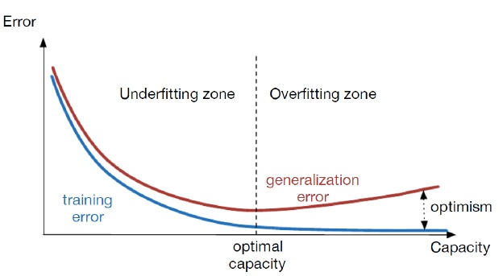

圖：過擬合

過擬合產生的原因可歸納為以下幾點：

* + 1. 訓練數據不足
    2. 數據有雜訊(noise)
    3. 參數太多且模型複雜度高
    4. 訓練集和測試集特徵分佈不一致
    5. 訓練集和測試集特徵分佈不一致
* **解決**

1. 增加資料量

只要給足夠多的數據，讓模型「看見」盡可能多的「例外情況」，它就會不斷修正自己，從而得到更好的結果，使得過擬合的機率越小。

1. 調小模型複雜度

可以透過使用合適複雜度的模型來防止過擬合問題，讓其足夠擬合真正的規則，同時又不至於擬合太多抽樣誤差。

1. 正則化 (Regularization)

在模型訓練的過程中，需要降低 loss 以達到提高 accuracy 的目的。正則化方法是直接將權值的大小加入到 loss裡，在訓練的時候限制權值變大。降低權值(weight-decay)大小正則化方法包括L0正則、L1正則和L2正則，而正則一般是在目標函數之後加上範數。

1. 增加Dropout

在訓練時，每次隨機(如50%機率)忽略隱藏層的某些節點，這樣相當於隨機從 $2^{n}$ 個 ($n$ 個神經元的網絡)模型中採樣選擇模型。

1. 早停法 (Early stopping)

當模型在驗證集上的誤差比上一次訓練結果差的時候停止訓練，使用上一次反覆運算結果中的參數作為模型的最終參數。